**Projektové zadanie: UČIVO V KOCKE**

Myšlienka je veľmi jednoduchá – podať informácie na vybranú tému v podobe kocky, ktorej každá strana reprezentuje inú časť väčšieho celku. Tematické (obsahové) zameranie strán kocky môže byť v tomto prípade nasledovné...

Takto spracujte krajiny: *BENELUXU*

***Pred tvorbou kocky***: NAŠTUDUJ si uvedené štáty (z učebnice + z priloženej prezentácie) + nájdi aspoň 2 zaujímavostí o každej krajine.

-vytlač si mapy / obrázky (nie veľké), alebo jednoducho nakresli

Ak máš informácie + pripravené vizuálne prvky, tak môžeš začať s realizáciou.

VEĽKOSŤ KOCKY – minimálne 10x10 cm

**Čo bude hodnotené**:

-kreativita kocky

-kombinácia kreslenia / lepenia / písania ...

-celkový vizuál

-dodržanie termínu odoslania

INFORMÁCIE uvedené na kocke sa zároveň naučte

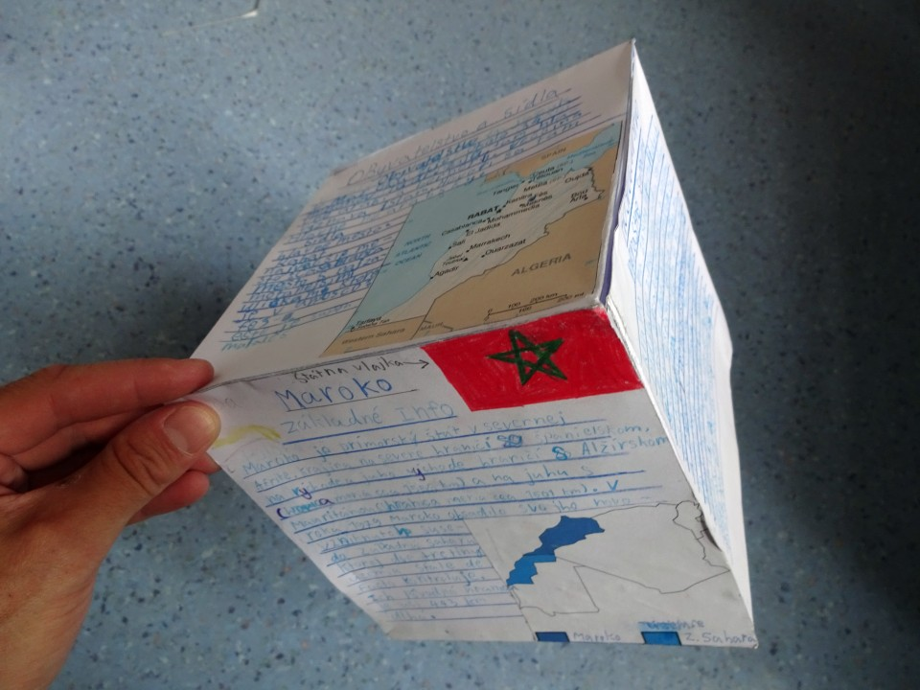

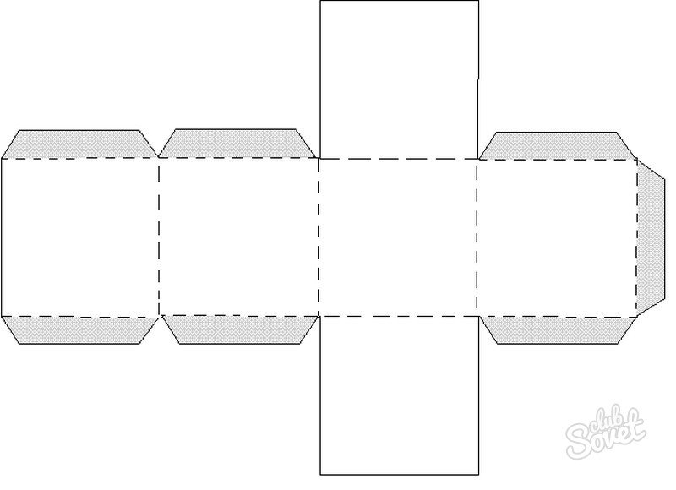

Kocku si môžete vyrobiť aj takto ako vidíte na obrázku hore. Potom to len zlepíte.

Alebo si vystrihnite 6 rovnakých štvorcov a zlepte ich.